掌控板与Yeelight的智能互动

课程编写：谢作如、曹志、林淼焱

前言

2019年春节期间，我忙中偷闲，买来几个Yeelight灯泡，结合虚谷号和掌控板测试局域网控制。

做Yeelight灯泡的控制，其实是2012年就玩过的互动实验。那时候Yeelink的姜兆宁刚刚开始做灯泡。Yeelink没有带来营收，让他的公司几乎陷入危机。我用Processing写了个让灯泡和音乐互动的案例，居然得到很多好评。我也挺喜欢这样的交互方式，毕竟我可以用编程来控制真实家电了。

春节过后，我在中国信息技术教育杂志上写了一篇文章《虚谷号结合智能灯泡——让创客空间的照明系统个性化起来》。很多网友留言说看不懂，不知道怎么操作。考虑到虚谷号还没有开始零售，我请盛思的唐柳峰工程师将Yeelight库移植到MicroPython上，让掌控板也可以控制Yeelight灯泡。

开学后，有温大的几位本科生来我校实习，其中林淼焱同学编写了几个用掌控板控制Yeelight灯泡的代码，并且拍摄了一段视频，引起很多人的好奇。有些老师则直接向我索要教程。于是，我请曹志同学开始着手编写文档，并制作了这个长达8课时的课程。

因为时间匆忙，很多细节考虑并不周到。直接拿来作为校本课程或许还不合适，但是用于兴趣小组的研究还是可行的。Yeelight灯泡99元，掌控板99元，二者都基于乐鑫的ESP系列芯片开发，是很好的组合，值得让学生去“玩”，去研究。

我们将继续完善这一课程。再次感谢林淼焱和曹志同学辛勤工作，感谢盛思的唐柳峰工程师大力支持。

谢作如 于温州中学创客空间

2019年4月26日

【准备工作】

【项目介绍】前期准备工作，用掌控板来寻找WIFI和Yeelight灯的IP地址。

**项目示例**  
  
      本项目中，使用掌控板的图形代码来寻找Yeelight灯的IP，并且在掌控板的OLED显示屏上显示相关的提示信息。  
  
      可以通过以下两个小任务进行实践：  
        ￭ 任务一：连接Wi-Fi，OLED屏显示IP  
        ￭ 任务二：查找设备，显示设备IP  
  
任务一：连接Wi-Fi，显示IP  
  
     1）mPythonX中提供了对连接WIFI的命令



2）mPythonX中OLED显示的命令如下。

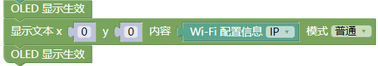

注意：每一次显示之前，都要将屏幕清空。

3）输入以下程序，注意各参数设置，并将程序上传。

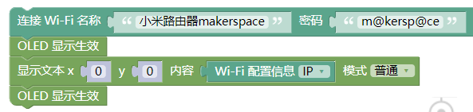

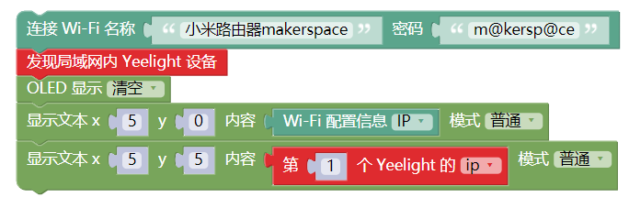  
**运行结果：**

掌控板OLED显示WiFi的IP，如图所示：  
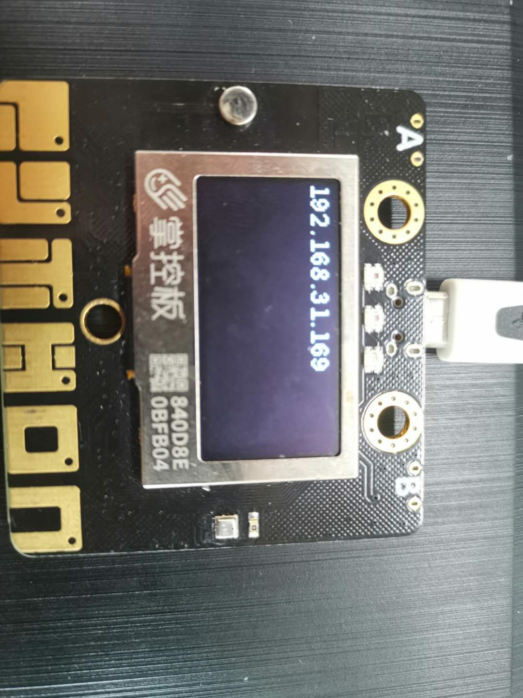  
  
任务二：查找设备，显示设备IP

1）mpython中连接局域网中Yeelight的命令如下：。  
      

2）代码编写

      输入以下程序，并将程序上传。  
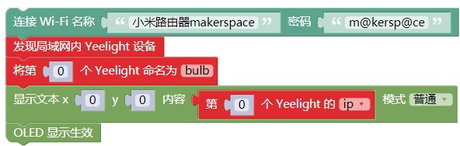  
   
  
**运行结果：OLED屏显示Yeelight的IP地址，如图所示：**

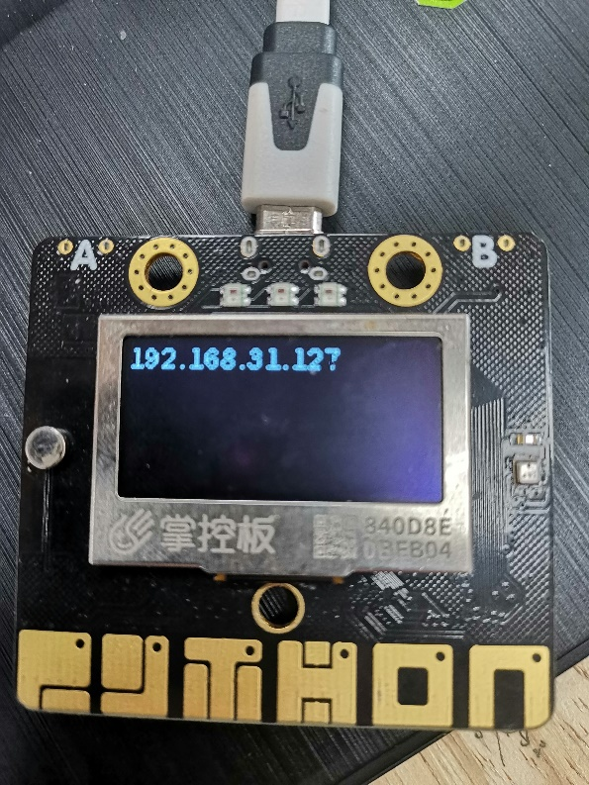

* 掌控板的屏幕使用的是单色OLED显示屏，彩色图片导入掌控板后，会自动处理成黑白效果。  
  
附：提供寻找IP地址的多种方法

1）**python命令（PC运行查看Yeelight灯的IP）**

from yeelight import discover_bulbs

ledlist=discover_bulbs() #ledlist的数据类型为列表

print("发现%d个LED设备"%len(ledlist))

print(ledlist)

2）查看路由器信息：

可以查看路由器表面盒子贴士的信息可以查看WIFI的IP地址

Yeelight的APP可以查看灯泡的IP，如图所示：

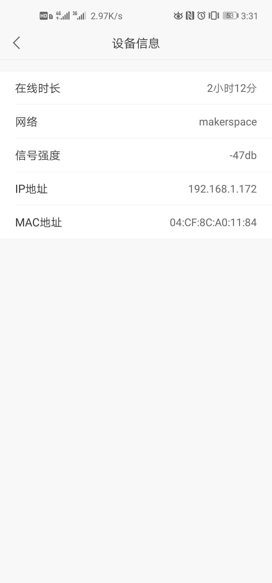

3）谷歌浏览器插件：

**下载地址：**

【01.开关控制】

【项目介绍】用掌控板来控制Yeelight灯的开和关。

**项目示例**  
  
      本项目中，使用掌控板的A、B按键来控制Yeelight灯的开和关，并且在掌控板的OLED显示屏上显示相关的提示信息。  
  
      可以通过以下两个小任务进行实践：  
        ￭ 任务一：用按键A和B分别控制Yeelight灯的打开和关闭  
        ￭ 任务二：在掌控板的OLED屏中显示灯光状态的图片指示  
  
任务一：用按键A和B分别控制Yeelight灯的打开和关闭  
  
     1） 掌控板上自带两个按钮“A”、“B”。

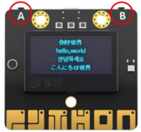

mPythonX中提供了对A、B按键的判断。

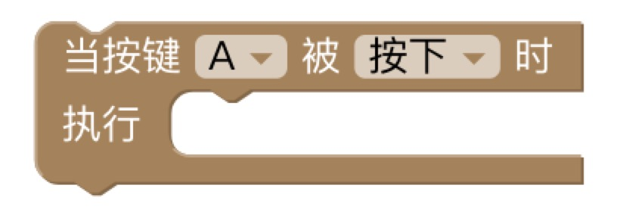

2）Yeelight灯的开和关的命令如下。





3）在OLED上显示文字，命令如下。

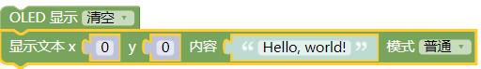

注意：每一次显示之前，都要将屏幕清空。

4）输入以下程序，注意各参数设置，并将程序上传。

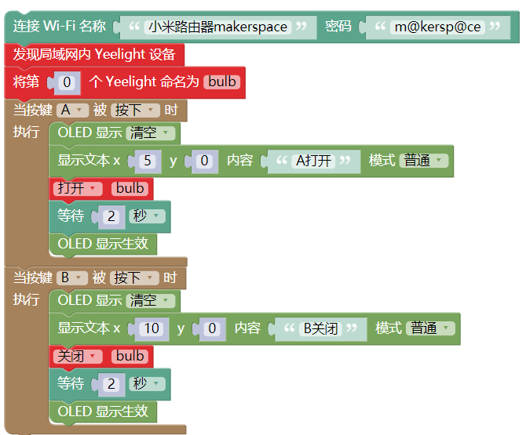

**运行结果：**

按下A时，灯被打开；按下B时，等被关闭。  
  
  
任务二：在掌控板的OLED屏中显示灯光状态的图片指示

1）OLED可以支持显示图片。  
      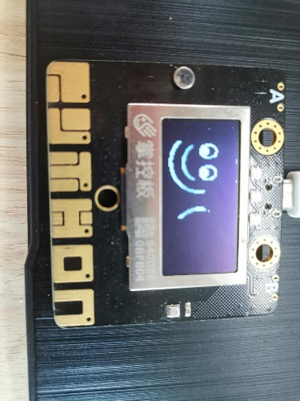

2）图片准备和上传

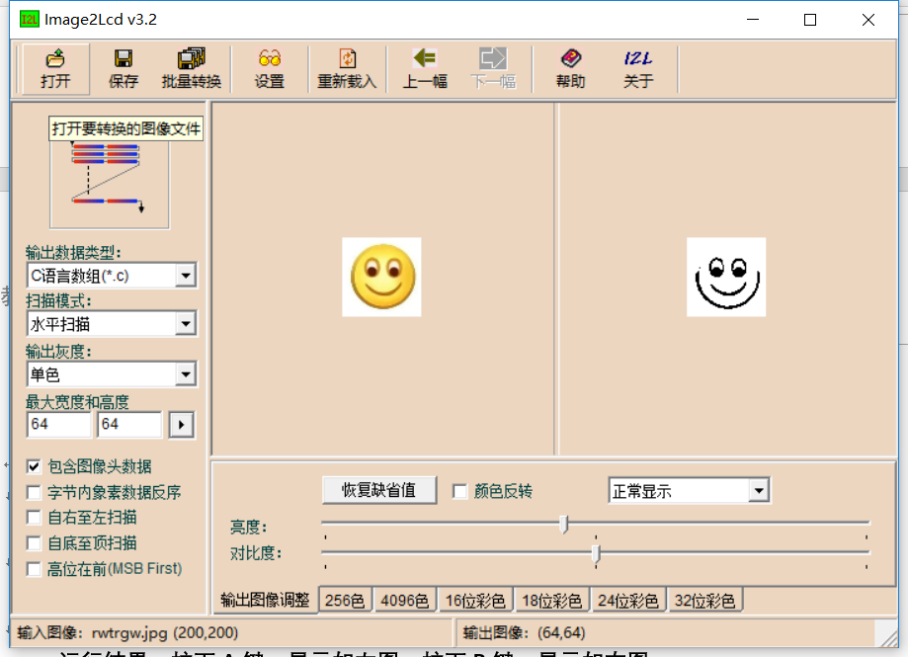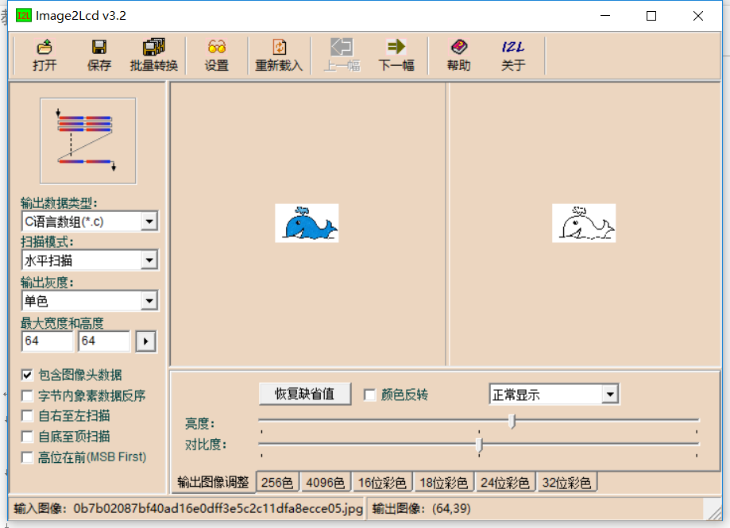

3）代码编写  
在Image2Lcd软件中保存图片格式为C语言代码，用记事本打开

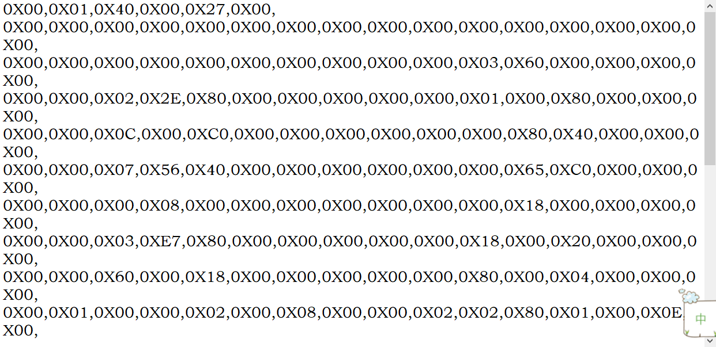

输入以下程序，并将程序上传。  
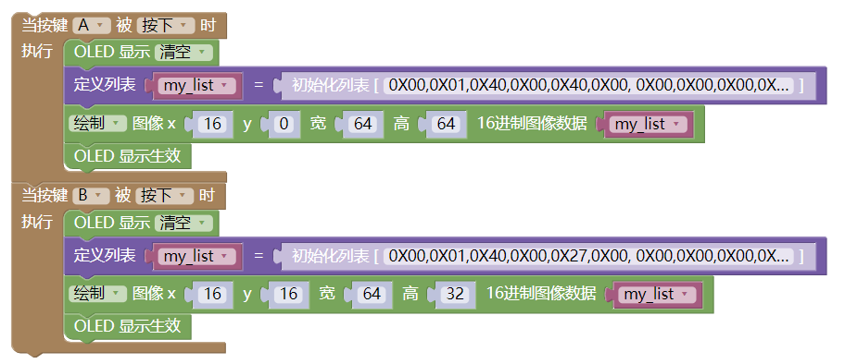  
   
  
**运行结果：按下A键，显示如左图；按下B键，显示如右图。**  
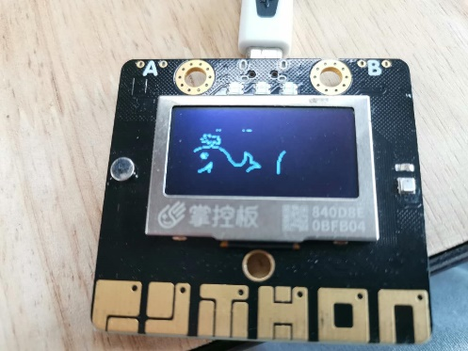

* 掌控板的屏幕使用的是单色OLED显示屏，彩色图片导入掌控板后，会自动处理成黑白效果。

**拓展思考：**

1）如何实现同时按下A、B键，yeelinght灯开始闪烁。

2）能否同时在OLED的上方显示IP地址？

**知识链接**  
  
一、硬件知识  
  
**1、按钮**

掌控板上自带两个按钮“A”、“B”。按钮有“按下”和“松开”两个状态，是一种输入信号。

**2、输入信号**  
  
       输入信号是指外界给掌控板的信号。按钮就是一种非常典型的输入信号，通过按下或松开，使掌控板在得到信号后作出不同的响应。  
  
       与输入信号对应的是输出信号，即掌控板反馈给外界的信号。本项目中的输出信号即为在屏幕上显示图片。  
  
       在后面的学习中，我们还将接触到其他输入信号，例如光线、声音强度的变化等；也有其他的输出信号，例如点亮小灯、发出声音等。  
  
**二、软件知识**  
  
**1、文字和图片的坐标定义**  
  
       掌控板上显示的文字和图片是由多个像素点组合而成。“屏幕显示文字”和“屏幕显示图片”指令中的坐标值对应指文字或图片左上角第一个像素点的位置。

**小试牛刀**：尝试在掌控板上显示  。提示：“屏幕显示全黑/全白”指令配合“屏幕显示文字”指令。  
  
       观察上图，关于掌控板的文字显示结论如下：  
  
        ￭ 每个中文字符占16x16个像素，中文字符指中文输入法下的文字、标点符号等；  
        ￭ 每个英文字符占16x8个像素，英文字符指英文输入法下的字母、标点符号等；  
        ￭ 数字及数学运算符号（+、-、*、/等）占16x8个像素；  
        ￭ 每个字符的坐标值是指组成该字符的左上角第一个像素点位置。  
       以“你”字为例，它的坐标值是指所在的16x16像素点中左上角第一个像素。 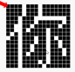   
  
**2、指令汇总**





【02.控制亮度】

【项目介绍】用掌控板来控制Yeelight灯的亮度。

**项目示例**  
  
      本项目中，使用掌控板的触摸键来控制Yeelight灯的开和关，并且在掌控板的OLED显示屏上显示相关的提示信息。  
  
      可以通过以下两个小任务进行实践：  
        ￭ 任务一：触摸键控制亮度（OLED显示亮度）  
        ￭ 任务二：A打开，B关闭，触摸键控制亮度（OLED显示亮度）  
  
任务一：触摸键控制亮度（OLED显示亮度）  
  
     1） 掌控板上自带触摸键。

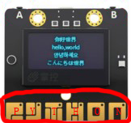

mPythonX中提供了对触摸键的判断。

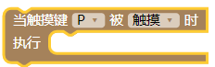

2）Yeelight灯的亮度的命令如下。



3）输入以下程序，注意各参数设置，并将程序上传。

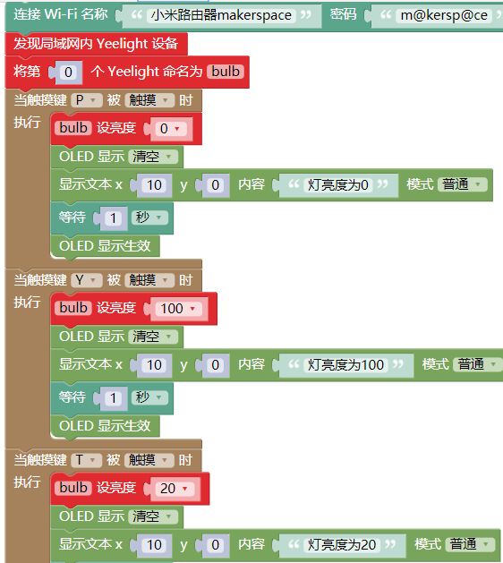

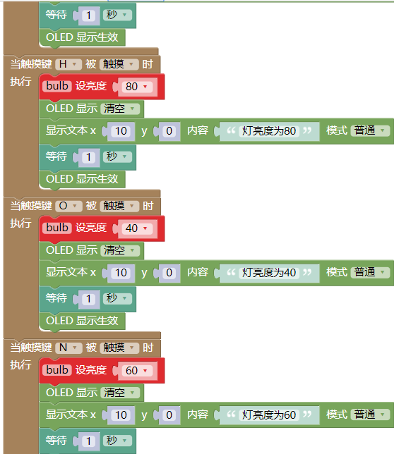

  
**运行结果：**

按下触摸键P时，灯的亮度调为0，OLED显示亮度数值；按下触摸键Y时，灯的亮度调为100，OLED显示亮度数值；  
按下触摸键T时，灯的亮度调为20，OLED显示亮度数值；按下触摸键H时，灯的亮度调为80，OLED显示亮度数值；

按下触摸键O时，灯的亮度调为40，OLED显示亮度数值；按下触摸键N时，灯的亮度调为60，OLED显示亮度数值；  
  
任务二：按下A打开，B关闭，触摸键控制亮度（OLED显示亮度）

1）掌控板对A、B键提供了命令  
      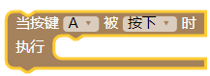

2）显示文本信息的命令



3）  
      输入以下程序，并将程序上传。  
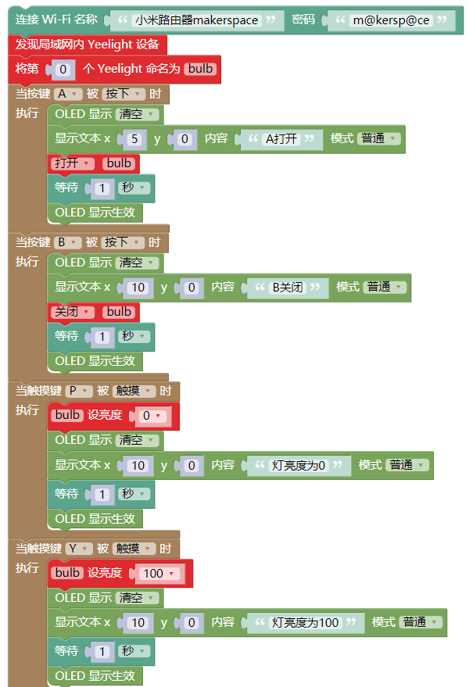  
 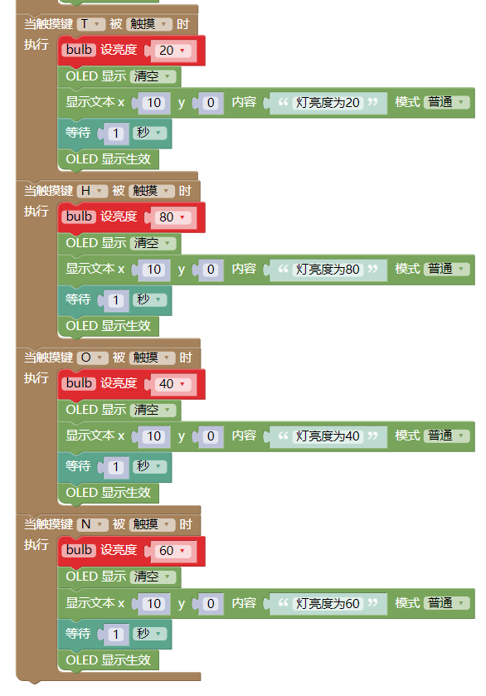  
  
**运行结果：**

按下A键时，灯打开，OLED显示“A打开”文字

按下B键时，灯关闭，OLED显示“B关闭”文字  
按下触摸键P时，灯的亮度调为0，OLED显示“灯的亮度为0”文字；

按下触摸键Y时，灯的亮度调为100，OLED显示“灯的亮度为100”文字；  
按下触摸键T时，灯的亮度调为20，OLED显示“灯的亮度为20”文字；

按下触摸键H时，灯的亮度调为80，OLED显示“灯的亮度为80”文字；

按下触摸键O时，灯的亮度调为40，OLED显示“灯的亮度为40”文字；

按下触摸键N时，灯的亮度调为60，OLED显示“灯的亮度为60”文字；

**拓展思考：**

**知识链接**  
  
一、硬件知识  
  
  
**二、软件知识**

【03.光线控制】

【项目介绍】通过光线来控制Yeelight灯。

**项目示例**  
  
      本项目中，使用掌控板光线传感器来控制Yeelight灯的开和关，并且在掌控板的OLED显示屏上显示光线值。  
  
      可以通过以下两个小任务进行实践：  
        ￭ 任务一：显示光线传感器数值，大于多少开灯（OLED显示传感器数值）  
        ￭ 任务二：光线大于一定的值自动开灯，低于一定的值自动关灯  
任务一：显示光线传感器数值，大于多少开灯（OLED显示传感器数值）

1）mPythonX中提供了光线值变量的命令。



2）对光线值判断的命令

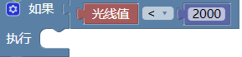

3）输入以下程序，注意各参数设置，并将程序上传。

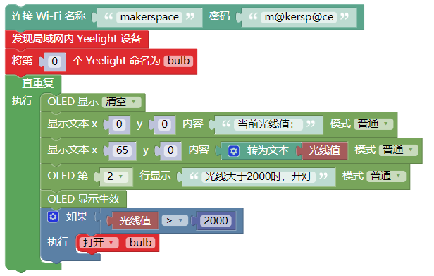

**运行结果：**

屏幕实时显示光线的数值大小，当光线值大于2000时，灯会自动打开。  
  
  
任务二：光线大于一定的值自动开灯，低于一定的值自动关灯

1）代码编写  
 输入以下程序，并将程序上传。  
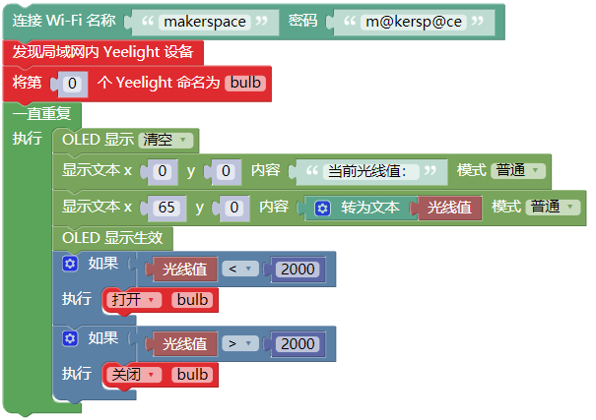  
   
  
**运行结果：当光线值小于2000时，灯打开；当光线值大于2000时，灯自动关闭。**

**拓展思考：**

1）如果用光线大于多少开灯，否则关灯，是否合适？

2）

**知识链接**  
  
一、硬件知识

**二、软件知识**

【04.颜色改变】

【项目介绍】用掌控板来控制Yeelight灯颜色的改变。

**项目示例**  
  
      本项目中，使用掌控板的A、B按键来控制Yeelight灯颜色的改变，并且在掌控板的OLED显示屏上显示相关的提示信息。  
  
      可以通过以下两个小任务进行实践：  
        ￭ 任务一：触摸键控制红色（OLED显示颜色数值）  
        ￭ 任务二：A键打开，B键切换颜色，触摸键控制颜色（OLED显示颜色和亮度）  
  
任务一：用按键A和B分别控制Yeelight灯的打开和关闭

1）Yeelight灯的设置颜色命令如下。



2）输入以下程序，注意各参数设置，并将程序上传。

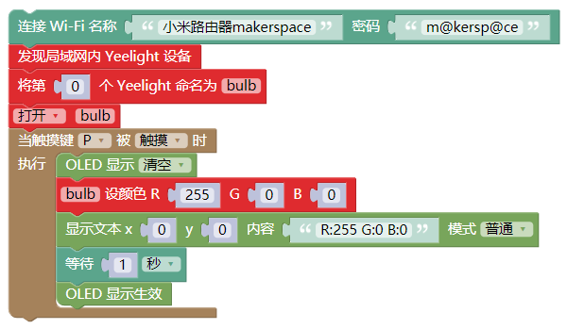

**运行结果：**

运行后灯泡打开，按下掌控板触摸键P时，灯泡会变红；  
  
  
任务二：A键打开，B键切换颜色，触摸键控制颜色（OLED显示颜色和亮度）

1）。Yeelight灯的设置亮度命令如下  
      

2）输入以下程序，并将程序上传。

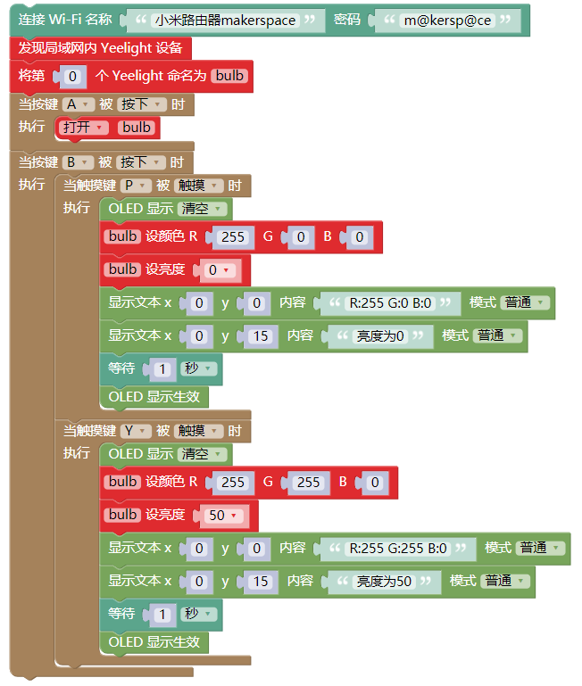  
  
   
  
**运行结果：按下A键，灯泡被打开；按下触摸键P键，灯泡变红，亮度为0，且OLED出现颜色和亮度信息。按下触摸键Y键，灯泡变黄，亮度为50，且OLED出现颜色和亮度信息。**

* 掌控板的屏幕使用的是单色OLED显示屏，彩色图片导入掌控板后，会自动处理成黑白效果。

**拓展思考：**

**知识链接**  
  
一、硬件知识

**二、软件知识**

【05.手势控制】

【项目介绍】用掌控板的晃动来控制Yeelight灯开关。

**项目示例**  
  
      本项目中，使用手势来控制Yeelight灯。  
  
      可以通过以下两个小任务进行实践：  
        ￭ 任务一：摇一摇关灯  
        ￭ 任务二：A打开，轻轻摇一摇闪烁。  
  
任务一：摇一摇关灯

1）Yeelight灯的设置摇晃命令如下。

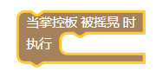

2）输入以下程序，注意各参数设置，并将程序上传。

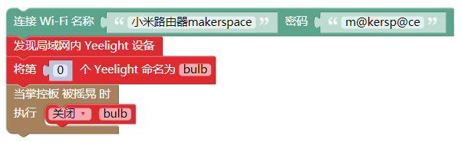

**运行结果：**

当摇晃掌控板时，灯泡会关闭；  
  
  
任务二：A打开，轻轻摇一摇闪烁

1）

2）输入以下程序，并将程序上传。

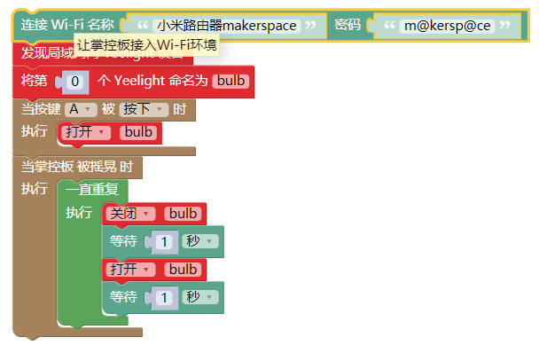  
  
   
  
**运行结果：按下A键，灯泡被打开；当掌控板被摇晃时，灯泡会进行闪烁**

*

**拓展思考：**

1）如何实现当轻轻摇动掌控板时，灯泡闪烁，而用力摇晃时灯泡会关闭；

**知识链接**  
  
一、硬件知识

**二、软件知识**

【06.声音控制】

【项目介绍】用掌控板的声音传感器来控制Yeelight灯开关。

**项目示例**  
  
      本项目中，使用掌控板的声音传感器感受声音的大小来控制Yeelight灯的开关以及颜色和亮度的改变  
  
      可以通过以下两个小任务进行实践：  
        ￭ 任务一：根据声音大小控制灯泡亮度  
        ￭ 任务二：根据声音大小控制灯泡颜色和亮度（分为g-b-r三个级别）  
  
任务一：根据声音大小控制灯泡亮度

1）Yeelight灯的设置声音命令如下。

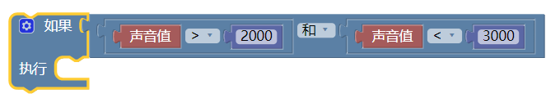

2）输入以下程序，注意各参数设置，并将程序上传。

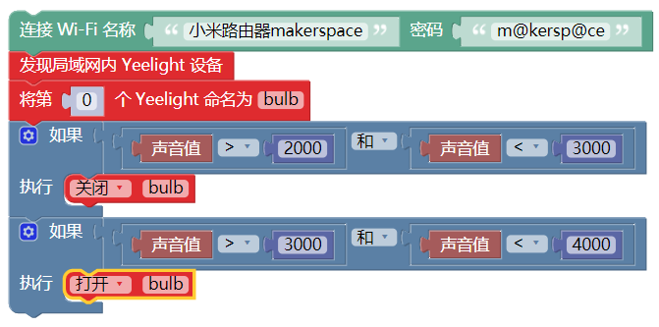  
  
**运行结果：**

当声音大小在2000和3000之间时，灯泡会关闭；  
当声音大小在3000和4000之间时，灯泡会关闭；  
  
任务二：根据声音大小控制灯泡颜色和亮度（分为g-b-r三个级别）

1）

2）输入以下程序，并将程序上传。

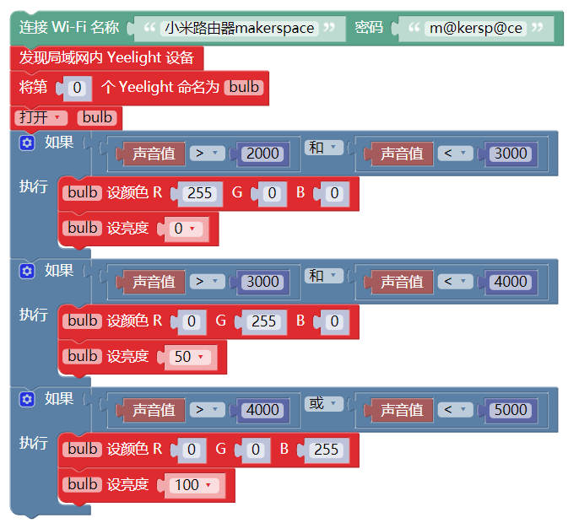  
  
   
  
**运行结果：**当声音大小在2000和3000之间时，灯泡显红色且亮度为0；当声音大小在3000和4000之间时，灯泡显绿色且亮度为50；当声音大小在4000和5000之间时，灯泡显蓝色且亮度为100。

*

**拓展思考：**

1）如何实现当轻轻摇动掌控板时，灯泡闪烁，而用力摇晃时灯泡会关闭；

2）

**知识链接**  
  
一、硬件知识

**二、软件知识**

【07.精确控制】

【项目介绍】用掌控板的AB键以及触摸板来控制Yeelight灯的颜色。

**项目示例**  
  
      本项目中，使用掌控板的A、B按钮来控制Yeelight灯的颜色的改变  
  
      可以通过以下两个小任务进行实践：  
        ￭ 任务一：AB控制数值（RGB颜色数值）  
        ￭ 任务二：按下AB以及触控板p键调整灯泡颜色(OLED显示RGB的数值)  
  
任务一：AB控制数值（RGB颜色数值）

1）Yeelight灯的控制数字命令如下。

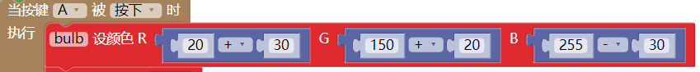

2）输入以下程序，注意各参数设置，并将程序上传。

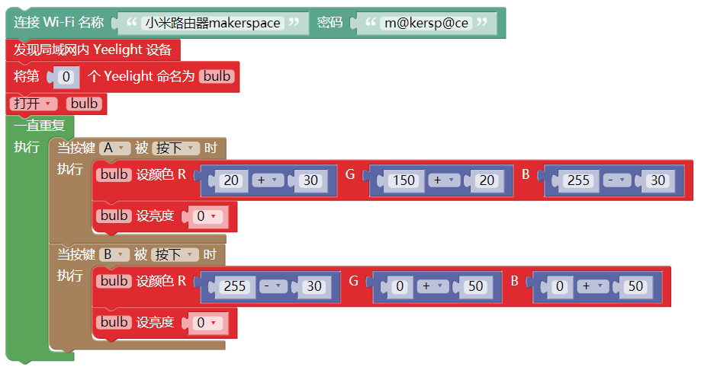  
  
**运行结果：**

当按下A或者B按钮时，灯的颜色会发生改变  
  
任务二：按下AB以及触控板p键调整灯泡颜色(OLED显示RGB的数值)

1）

2）输入以下程序，并将程序上传。

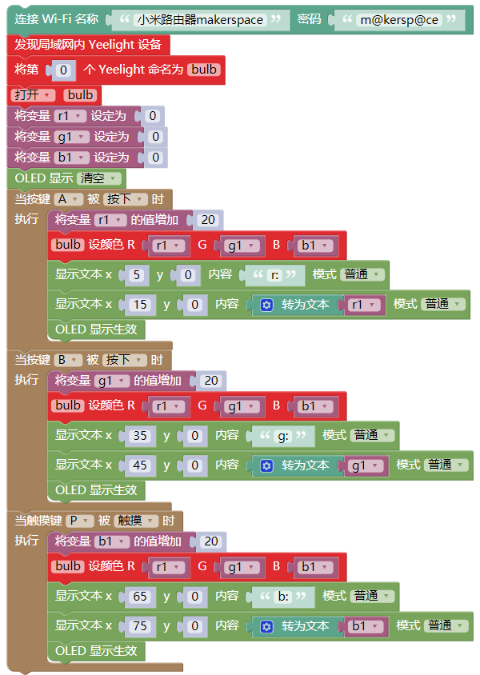  
  
   
  
**运行结果：**当按下A时，R的数值增加20，并且OLED显示数值；当按下B时，G的颜色增加20，并且OLED显示数值； 当按下B时，B的颜色增加20，并且OLED显示数值；

*

**拓展思考：**

1）

**知识链接**  
  
一、硬件知识

**二、软件知识**

【08.网络控制】

【项目介绍】获取网页的天气内容，并根据天气来控制来控制Yeelight灯。

**项目示例**  
  
      本项目中，获取网页的天气内容OLED显示信息，并根据天气来控制来控制Yeelight灯。  
  
      可以通过以下两个小任务进行实践：  
        ￭ 任务一：获取天气情况（温州天气预报，json解析）  
        ￭ 任务二：根据天气情况控制灯泡  
  
任务一：用按键A和B分别控制Yeelight灯的打开和关闭

1）mPythonX中提供了请求网址的命令。

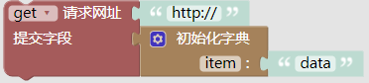

2）Jason解析的命令如下。



3）设置变量并且爬取网页内容。



注意：每一次显示之前，都要将屏幕清空。

4）输入以下程序，注意各参数设置，并将程序上传。

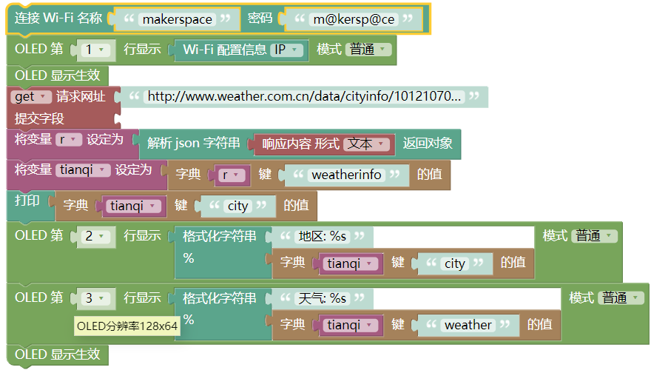

**运行结果：**

按下A时，灯被打开；按下B时，等被关闭。  
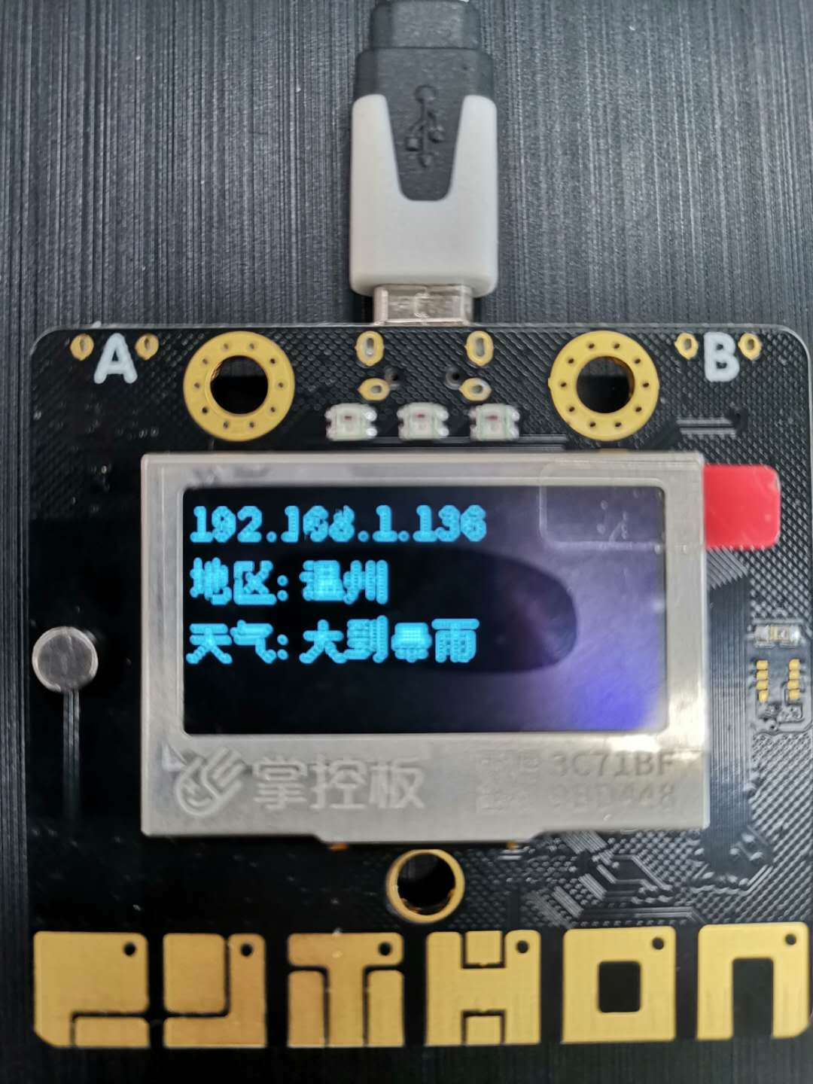  
  
任务二：根据天气情况控制灯泡

1）对天气判断的命令。  
      

2）代码编写  
 输入以下程序，并将程序上传。  
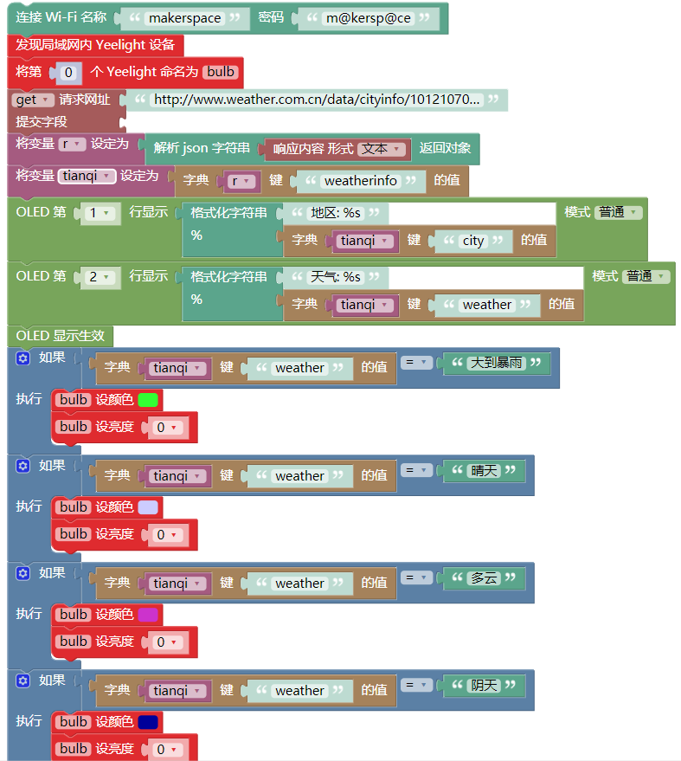  
   
  
**运行结果：根据天气情况，若天气是雨天则灯泡会变成青色；若天气是晴天则灯泡会变成灰色；若天气是雨天则灯泡会变成粉色；若天气是雨天则灯泡会变成蓝色；。**

* 掌控板的屏幕使用的是单色OLED显示屏，彩色图片导入掌控板后，会自动处理成黑白效果。

**拓展思考：**

1）

2）

**知识链接**  
  
一、硬件知识

**二、软件知识**